资金归集系统

需求规格说明书
（版本：V0.81）

恒生软件股份有限公司
2019年5月27日

修 订 记 录
编号 | 章节 | 内容简述 | 修订日期 | 修订后  版本号 | 修订人 | 批准人
1 |  | 初稿 | 2019/5/27 | 1.0 | 程琪
目录
一、 前言 3
1.1 项目背景 3
1.2 项目目标 4
1.3 术语定义 4
1.4 参考文档 4
二、 系统总体说明 5
3.1 总体架构设计 5
三、 功能性需求 6
4.1 业务接口 6
4.4.1 资金归集 6
4.4.2 资金赎回 7
4.4.3 资金归集金额查询 8
四、 数据库设计 10
hssf_cust_info表 10
hssf_cust_seqno表 10
hssf_acct_detail表 10
五、 非功能性需求 12
6.1 架构要求 12
6.2 技术要求 12
4.4.1 架构及部署要求 12
4.4.2 系统发布要求 12
4.4.3 通讯报文和接口要求 12
4.4.4 系统安全性要求 12
4.4.5 系统可靠性要求 13
4.4.6 系统可维护性要求 13
4.4.7 交易管理要求 13
4.4.8 系统监控要求 14
4.4.9 日志管理要求 14
4.4.10 数据备份要求 14
4.4.11 应急方案要求 14
4.4.12 界面要求 14
4.4.13 用户及权限管理 14
4.4.14 其他要求 15
6.3 性能设计要求 15
6.4 系统环境要求 15

前言

项目背景
资金归集与资金流向的需求。根据交流得出，系统应该是类似于理财系统，系统通过客户申购、赎回的操作，实现理财机构资金归集与资金赎回的功能。资金流向的需求实则是根据理财机构的资金金额的升降，对以后的理财产品做决策处理。

项目目标
系统实现资金归集与资金赎回的功能，还实现每日统计资金额度来观察归集的资金升与降，并展示当前资金归集金额、资金赎回金额、实际利润等。

术语定义
名词 | 解释
资金归集 | 把零散的资金归集到总账户上
资金赎回 | 客户拿回归集到总账户的资金

参考文档

系统总体说明

总体架构设计
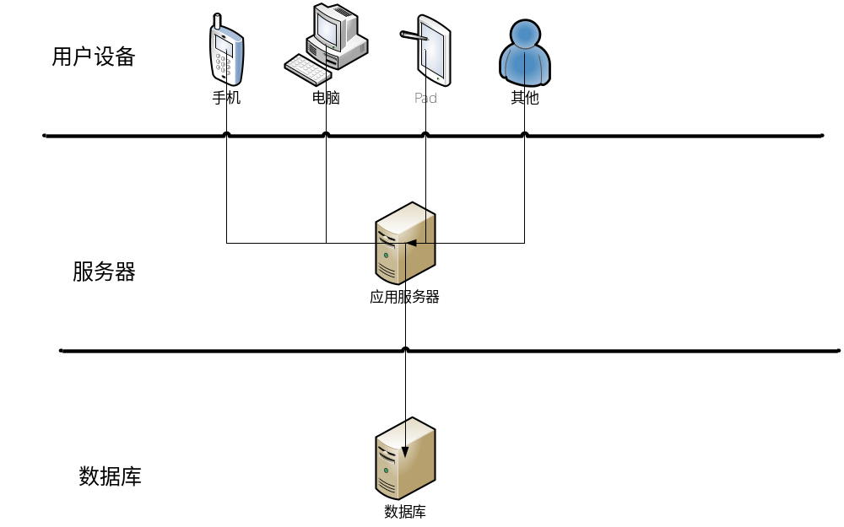
图1. 客户管理软件架构图
- 本系统为B/S架构，可以支持手机，PC，PAD多种设备。
- 具体业务处理在应用服务器上，应用服务器部署在理财机构。
- 数据库设计为客户信息，客户操作流水，机构每日账户明细。

功能性需求

业务接口

资金归集

新增客户资金归集功能
功能名称 | 新增客户资金归集功能
功能描述 | 新增客户资金归集
输入 | 参数名称 | 是否必填 | 说明
输入 | 客户账号 | Y
 | 客户姓名
 | 业务日期
 | 赎回日期
 | 发生额
 | 利率
 | 资金归集起始日期
 | 资金归集截止日期
 | …
输出 | 参数名称 | 是否必填 | 说明
输出 | 返回信息
注释

查询客户资金归集历史记录功能
功能名称 | 查询客户资金归集历史记录功能
功能描述 | 查询客户资金归集历史记录
输入 | 参数名称 | 是否必填 | 说明
输入 | 客户账号 | Y
 | 客户姓名
 | 业务日期
 | 赎回日期
 | 发生额
 | 利率
 | 资金归集起始日期
 | 资金归集截止日期
 | …
输出 | 参数名称 | 是否必填 | 说明
输出 | 返回信息
注释

客户追加资金归集额度功能
功能名称 | 客户追加资金归集额度功能
功能描述 | 客户追加资金归集额度
输入 | 参数名称 | 是否必填 | 说明
输入 | 客户账号 | Y
 | 客户姓名
 | 业务日期
 | 赎回日期
 | 发生额
 | 利率
 | 资金归集起始日期
 | 资金归集截止日期
 | 追加额度
 | …
输出 | 参数名称 | 是否必填 | 说明
输出 | 返回信息
注释

资金赎回

客户申请资金赎回功能
功能名称 | 客户申请资金赎回功能
功能描述 | 客户资金赎回
输入 | 参数名称 | 是否必填 | 说明
输入 | 客户账号 | Y
 | 客户姓名
 | 原赎回日期
 | 实际赎回日期
 | 本金
 | 利息
 | …
输出 | 参数名称 | 是否必填 | 说明
输出 | 返回信息
注释

客户资金到期自动赎回功能
功能名称 | 客户资金到期自动赎回功能
功能描述 | 客户资金赎回
输入 | 参数名称 | 是否必填 | 说明
输入 | 客户账号 | Y
 | 客户姓名
 | 原赎回日期
 | 实际赎回日期
 | 本金
 | 利息
 | …
输出 | 参数名称 | 是否必填 | 说明
输出 | 返回信息
注释

资金归集金额查询

查询理财机构资金归集额度功能
功能名称 | 理财机构资金归集查询功能
功能描述 | 理财机构资金归集查询
输入 | 参数名称 | 是否必填 | 说明
输入 | 起始日期 | Y
 | 截止日期
 | 资金状态 |  | 未到期；到期已赎回；到期未赎回。
 | …
输出 | 参数名称 | 是否必填 | 说明
输出 | 返回信息
注释

查询理财机构资金赎回额度功能
功能名称 | 理财机构资金归集查询功能
功能描述 | 理财机构资金归集查询
输入 | 参数名称 | 是否必填 | 说明
输入 | 起始日期 | Y
 | 截止日期
 | 资金状态 |  | 未到期；到期已赎回；到期未赎回。
 | …
输出 | 参数名称 | 是否必填 | 说明
输出 | 返回信息
注释

查询理财机构资金走向与利润功能
功能名称 | 理财机构资金走向与利润功能
功能描述 | 理财机构资金归集查询
输入 | 参数名称 | 是否必填 | 说明
输入 | 起始日期 | Y
 | 截止日期
 | 资金状态 |  | 未到期；到期已赎回；到期未赎回。
 | …
输出 | 参数名称 | 是否必填 | 说明
输出 | 返回信息
注释

数据库设计

hssf_cust_info表
表名称 | hssf_cust_info |  |  | 表中文名称 | 客户信息表
数据来源
主要用途
序号 | 字段名 | 字段说明 | 字段类型/长度 | 主键/索引/外键 | 允许为空 | 缺省值
1 | custid | 客户ID | VARCHAR(10) | 索引 | Not null | 无
2 | …

hssf_cust_seqno表
表名称 | hssf_cust_seqno |  |  | 表中文名称 | 客户流水表
数据来源
主要用途
序号 | 字段名 | 字段说明 | 字段类型/长度 | 主键/索引/外键 | 允许为空 | 缺省值
1 | custid | 客户ID | VARCHAR(10) | 索引 | Not null | 无
2 | …

hssf_acct_detail表
表名称 | hssf_acct_detail |  |  | 表中文名称 | 机构每日账务明细
数据来源
主要用途
序号 | 字段名 | 字段说明 | 字段类型/长度 | 主键/索引/外键 | 允许为空 | 缺省值
1 | acctdate | 日期 | VARCHAR(20) | 索引 | Not null | 无

非功能性需求

架构要求
见3.1总体架构设计部分

技术要求

架构及部署要求
  - 具有清晰的和相对独立的软件层次，能在各层次独立选型和对外接口。
  - 支持集群部署方式，提供灵活的可扩展能力，具有负载均衡、双机热备和双机双活等高可用机制。
  - 支持通讯模块和业务处理模块独立部署；通讯模块支持分类部署，可以根据不同功能或业务需求，部署成多台专用服务器；业务处理服务器支持分类连接，可以根据功能或业务分类，分别与不同的通讯前置进行通讯。
  - 通讯模块(或通讯前置)支持权限、流量和安全管理，以保证通讯安全。

系统发布要求
- 系统应支持热升级和热发布，局部功能模块的发布上线，应不影响系统其它功能的正常运行，不引起系统整体的服务中断。
- 系统提供完善的版本管理方案，包括版本服务器、前后台应用程序的升级部署等。

通讯报文和接口要求
- 系统支持多种通讯协议（包括socket、HTTP、HTTPS、Web Service等）、中间件（包括MQ、Tuxedo等）和报文格式（包括 8583报文、定长报文、XML报文以及其它一些常用报文格式等），并且提供灵活的扩展机制以支持日后新的通信协议和报文格式。
- 支持同步和异步通讯模式。

系统安全性要求
- 传输数据支持加密和MAC校验，防止数据被非法访问或被篡改,保证数据安全。
- 系统与第三方系统在安全认证方面能够支持基于SSL、DES、PKI/RSA及国密SM算法等CA认证。为系统的身份认证、数据机密性、数据完整性和抗抵赖性提供安全保障。
- 对于应用层所有密码均采用加密机制，同时对密钥进行统一管理。客户密码不能以明文方式传输，尤其系统日志不能保存客户密码及其它敏感信息。
- 系统加密算法需要支持国际通用算法（如DES、3DES、RSA、MD5等）和国家密码局认定的国产密码算法（SM算法）。
- 实现系统的用户身份认证、交易的保密性、交易的数据完整性以及交易的不可否认性。文件传输必须用安全的传输协议(如：sftp)禁用ftp等进行文件传输。涉外前置服务器必须通过中间件或中转程序形式访问主机数据库，禁止直接访问招标方内网任何数据库服务器。

系统可靠性要求
- 系统提供高可靠性和高容错能力，无单点故障，因系统故障对业务造成严重影响之前，最大允许宕机持续时间为30分钟。
- 系统提供完善的交易事务控制功能，保证交易事务的完整性。
- 系统有合理的超时、冲正、对账处理机制，对于交易过程中的通讯错误等异常情况，系统具有自动冲账等自我修复能力，保证通讯数据完全一致性。

系统可维护性要求
- 从系统运行监控，业务日常处理，报表管理，实时交易监控等方面提供良好的管理界面和各种辅助管理工具，尽可能地降低系统维护及管理人员的工作复杂程度，提高系统管理的自动化水平，方便系统运行维护工作。
- 提供统一简便的升级和应用发布程序，应用程序发布能实现只针对子功能模块停止和启动。
- 应用程序必须参数化，可通过界面或配置文件修改程序关键参数。
- 数据库必须提供数据字典方便查询各表的用途。

交易管理要求
- 系统交易入口应采用统一接口（或主控模块）的模式，所有渠道的接入都应通过统一的入口进行分发控制，方便系统对交易进行监控和控制。
- 系统交易访问可从不同纬度进行精细化控制：
- 渠道控制，对接入渠道的访问进行限制。
- 业务模块控制，对整个业务模块的交易访问进行控制。
- 交易码控制，对单个交易码的服务进行控制。

系统监控要求
- 根据我行业务系统监控管理要求，方便快速的实现监控管理系统。
- 提供图形化界面对系统资源使用情况、应用进程、中间件、数据库、交易异常和通信状况等进行监控，且具备对特定交易的跟踪及应用系统响应时间统计功能。系统出现异常时提供声音或短信提醒等警告功能。

日志管理要求
- 系统提供完善的日志存放、查看、检索、备份、恢复等管理功能。日志内容应完整、准确；日志信息应结构化、分类别、分级别、分层次存放，避免信息的冗余和混乱；提供方便、快捷的日志信息检索和查看方法；提供参数化配置管理方式。
- 系统对参数、数据字典、用户资料等重要信息进行变更时应保留详细的审计日志。

数据备份要求
- 应提供各类业务和系统数据的备份、恢复和快速检索方案，实现数据和日志等自动备份、归档及清理功能，并实现历史库和历史表自动按时间段拆分存放功能，避免单表数据量过大而影响性能。
- 支持多种数据库备份方案，包括HA、HADR、RAC和DataGuard等多种方案。

应急方案要求
提供有效可行的应急方案，内容包括但不限于：网络、应用软件、数据库等方面故障的应急方案。

界面要求
系统的客户端应用和银行内部管理应用界面应设计风格统一，菜单结构清晰，提示内容简单明了，用户操作简洁高效，注重细节和人性化，提供良好的用户体验。

用户及权限管理
- 系统设置多种用户管理权限，可设置、可调整、可扩充。
- 提供不同类型的操作用户和管理用户，对不同类型、级别的用户设置不同的数据访问和功能操作权限。

其他要求
- 具备统一的数据库操作管理和灵活的功能参数设置，支持数据库自动重连和进程自动重启机制。
- 提供完善的定时任务管理功能。
- 提供完备的数据规划方案，如表空间、分区、索引、历史数据清理等。
- 支持交易智能流量控制，系统能自动按预设的控制规则动态调整交易流量。
- 必须提供灵活的报表定制和查询功能，用户可根据自身需求定制各类查询、交易量、差错率、系统运行状况等报表和全面的统计报表。支持Excel、PDF等常见的文件格式导出，并支持在线打印功能。

性能设计要求
- 应用系统应具备模块化、参数化和插件式特征。
- 应用系统应提供7×24小时的技术实现方案。

系统环境要求
- 硬件要求
- 需要根据具体业务需求确定系统的硬件配置，硬件平台必须能够支持当今主流硬件厂商的硬件服务器，应用服务器、Web服务器、数据库服务器应全面支持各种档次的硬件服务器，包括：IBM RS6000服务器、HP UNIX服务器、PC服务器及虚拟服务器。
- 软件要求
软件名称 | 产品型号/版本 | 备注说明
操作系统 | IBM AIX、HP UNIX、WINDOWS、Linux | 安装于应用服务器、数据库服务器、Web服务器生产/备份机
Web服务中间件 | Websphere 、Weblogic | 安装于中间件服务器
数据库 | Db2、Oracle | 安装于数据库服务器；优先考虑DB2数据库

